ABP

[Capte la atención del lector con una descripción breve atractiva. Esta descripción es un resumen breve del documento. Cuando esté listo para agregar contenido, haga clic aquí y empiece a escribir.]
  - [Subtítulo del documento]

Git/GitFlow
Para la gestión del código fuente y la colaboración del equipo en el proyecto hemos implementado la metodología Git/GitFlow. Esta estrategia permite trabajar en paralelo de forma organizada, asegurando la estabilidad del código principal y facilitando la integración de las funcionalidades creadas por cada miembro del equipo.

1.Estructura de Ramas (Branching Model)
El repositorio se divide en tres niveles de ramas con propósitos bien definidos:
master: Aloja el código de producción definitivo, 100% estable y testeado. Nadie trabaja directamente aquí.
develop: Es la rama de integración. Aquí se fusiona el trabajo de todos los integrantes para probar cómo funcionan las características juntas antes de pasarlas al master.
Ramas Personales (saul, xavi, dan, iker): Actuan como rama de características (features branches). Cada desarrollados tiene su propio espacio aislado para programar sin interferir en el código de los demás.

2. Guia Paso a paso del flujo de trabajo
Fase 1: Configuracion inicial del entorno (Para cada integrante)
Cuando un desarrollador se une al proyecto, prepara su entorno local con los siguientes comandos:
1. Clonar el repositorio remoto de GitHub
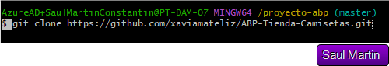
2. Acceder al directorio del proyecto
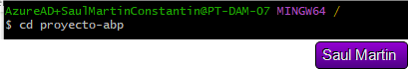

3. Consultar las ramas disponibles tanto locales como remotas
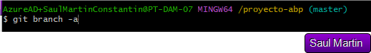
4. Situarse en su rama de trabajo personal (ejemplo con la rama de Iker)
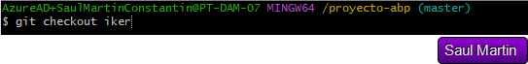
Fase 2: Ciclo de Trabajo Diario y Subida de Cambios
Cada programador realiza sus tareas de forma aislada en su rama correspondiente. El proceso para salvar el progreso es el siguiente:
1.Vincular los archivos nuevos o modificarlos al área de preparación
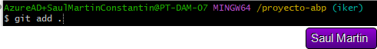
2. Registrar los cambios con un mensaje descriptivo de la tarea realizada
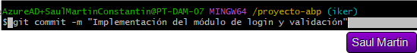
3.Subir los cambios de la rama local a la rama correspondiente
Git push

Fase 3: Integración de Características (Merge a Develop)
Una vez que la funcionalidad de una rama personal funciona correctamente y ha sido testeada de forma individual, se procede a fusionarla con la rama común de desarrollo:
Bash
1. Cambiar a la rama de integración
git checkout develop
2. Traer y fusionar los cambios de la rama personal (ejemplo: saul)
git merge saul
3. Subir la rama develop actualizada al repositorio remoto
git push
Fase 4: Despliegue Final (Paso a Master)
Al finalizar el sprint o cuando el proyecto global está completamente terminado, validado y sin errores en develop, se realiza el despliegue final hacia la rama de producción:
Bash
1. Cambiar a la rama principal
git checkout master
2. Fusionar todo el bloque de cambios integrados en develop
git merge develop
3. Publicar la versión estable en producción
git push

UML
Diagrama 1- Clases del Backend (entidades + capas + DTOs)
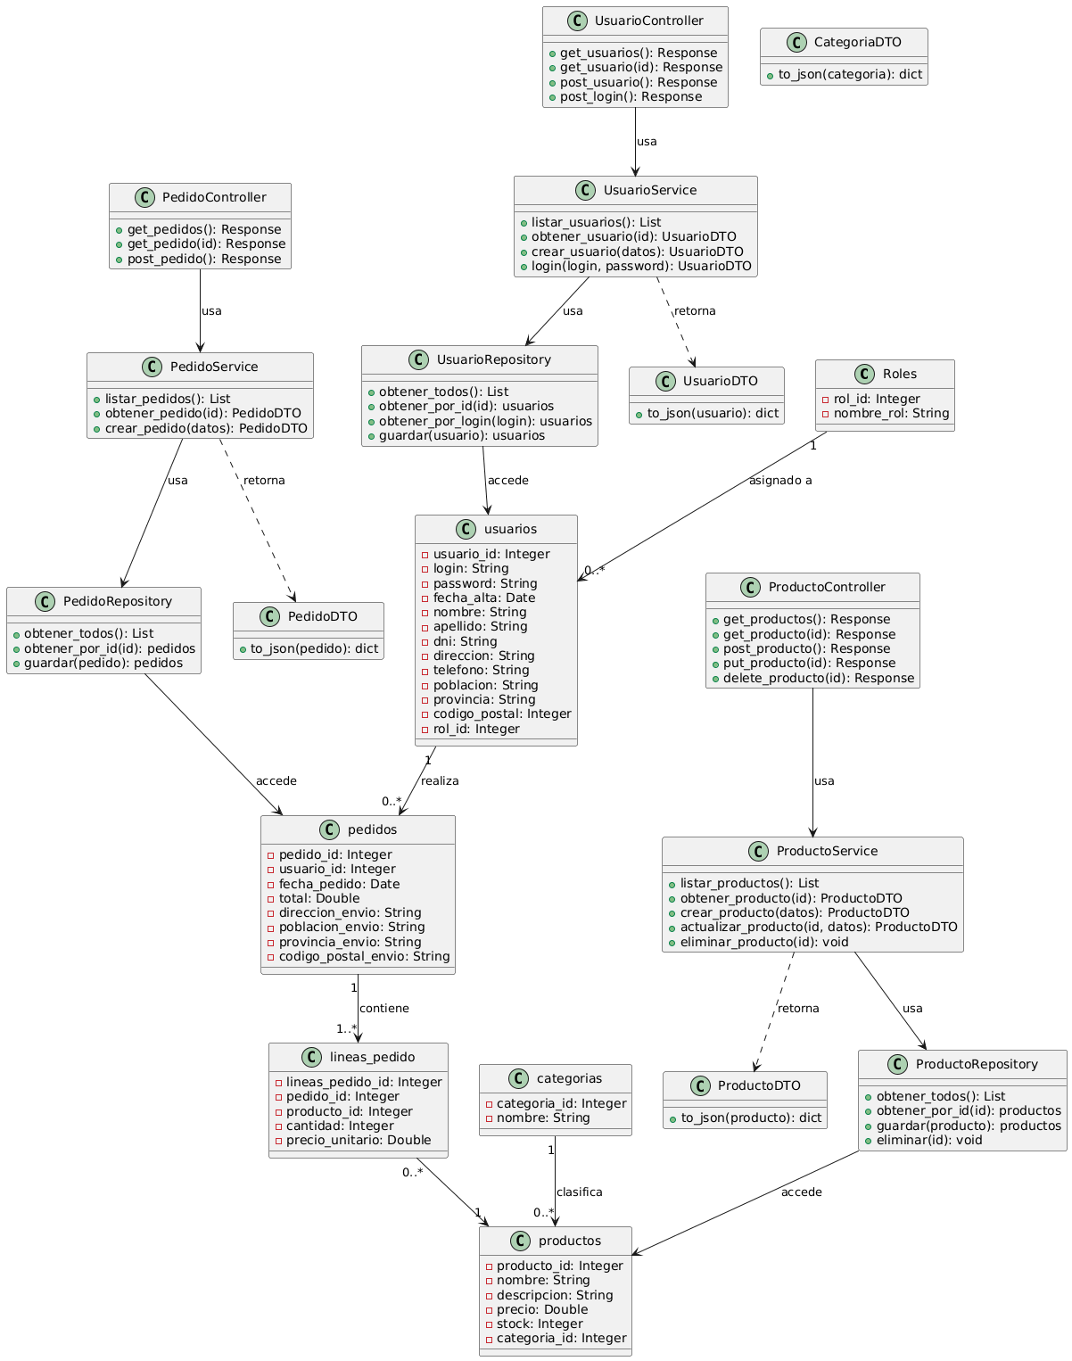

Diagrama 2 — Clases del Frontend (módulos JS + páginas HTML)
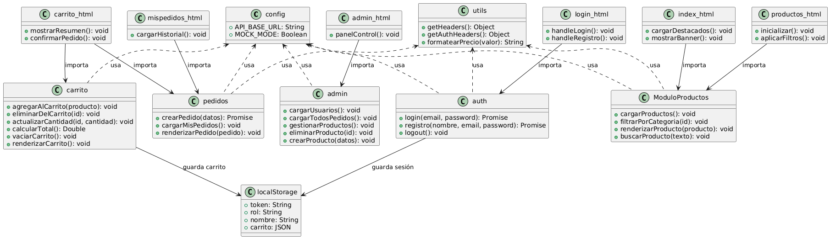

Diagrama 3 — Diagrama de Secuencia (Flujo completo Frontend ↔ Backend)
